Платиновая коллекция: Сафари в Танзании

Даты тура: до 31.07.2027
Страна: Танзания
Маршрут: Килиманджаро – Аруша – Центральный Серенгети – Северный Серенгети – Нгоронгоро – Тарангире - Килиманджаро
Стоимость тура: от 14312 $

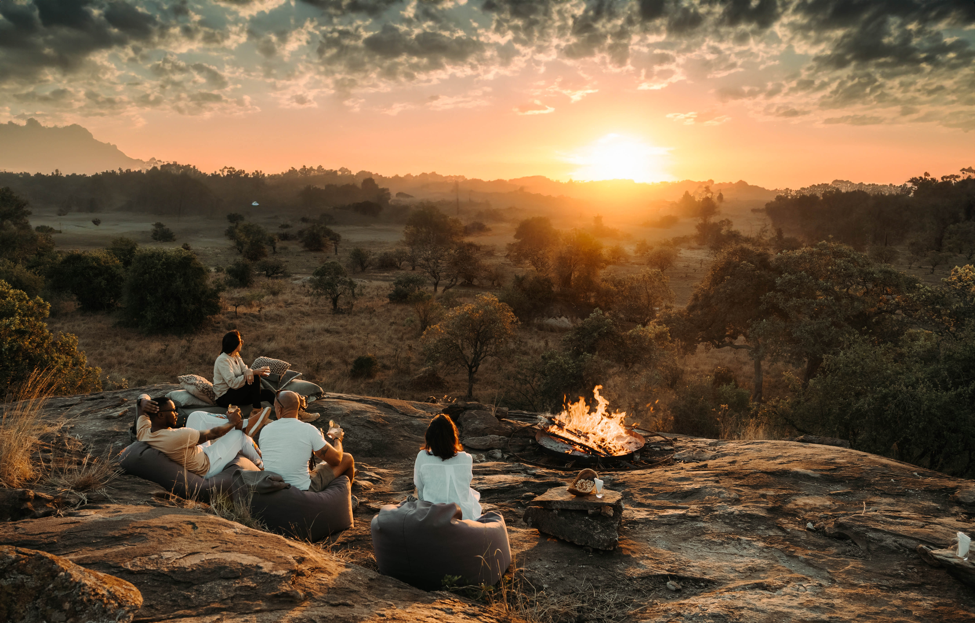

Описание тура
День 1: Прилет в Килиманджаро. Трансфер и размещение в отеле у подножия горы Меру. Свободное время для отдыха.
Прилет в Килиманджаро (аэропорт JRO).
Трансфер и размещение в отеле в Аруше. Свободное время для отдыха. Ужин в отеле.
Gran Melia Arusha – превосходный пятизвездочный отель, расположенный среди чайных и кофейных плантаций у подножия горы Меру (4562м).
Это отличное место для отдыха и подготовки к предстоящему сафари приключению.
К Вашим услугам: СПА-центр, открытый бассейн и тренажерный зал.
Проживание: Gran Melia Arusha, Deluxe Room Mount Meru View
Питание: Полупансион

День 2: Перелет в Центральный Серенгети. Вечернее сафари.
Завтрак. Трансфер в аэропорт Аруша. Перелет в Центральный Серенгети (около часа).  Трансфер и размещение в кемпе. Обед. Вечернее сафари.  Масаи называют это место Серенгит, что означает «бескрайние равнины», во всем мире оно известно как Серенгети.  Национальный парк Серенгети – объект Всемирного наследия ЮНЕСКО и является одним из старейших и крупнейших Национальных парков Африки с самой большой концентрацией диких животных на планете (более миллиона крупных млекопитающих). | 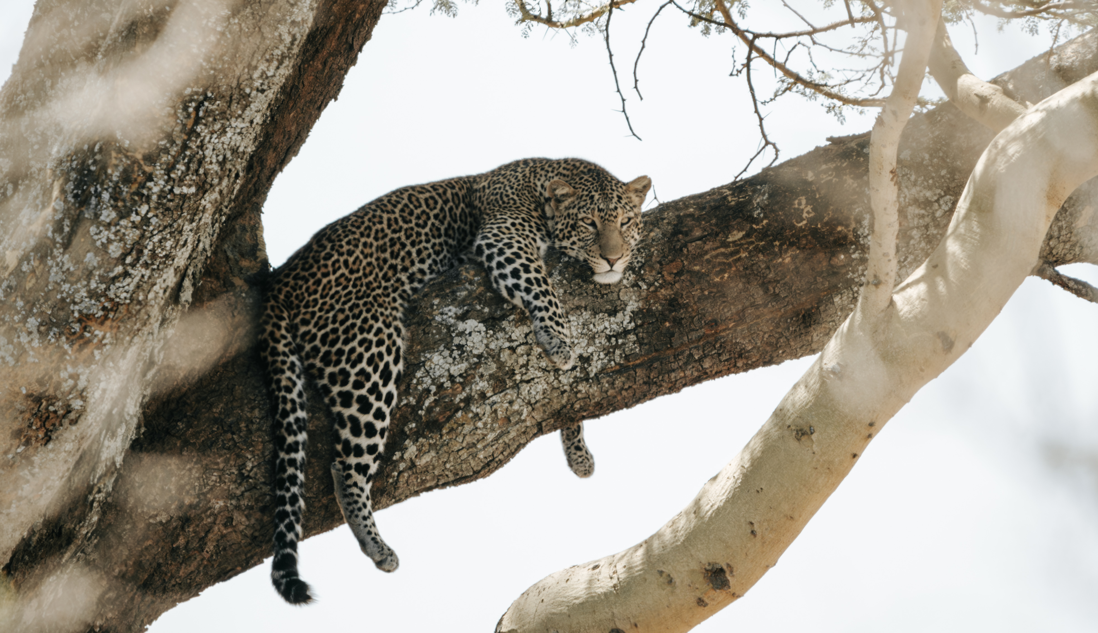

Здесь можно увидеть Большую африканскую пятерку в полном составе.
Также Серенгети – это родина одного из самых зрелищных явлений дикой природы – Великой миграции парнокопытных.
Благодаря своему местоположению кемп Nimali Serengeti предоставляет гостям прекрасные возможности для сафари и наблюдения за животными на протяжении всего года: здесь можно увидеть большие стада буйволов и слонов, множество равнинной дичи и конечно крупных африканских кошек, которые часто встречаются в окрестностях кемпа – львов, гепардов и леопардов.
Кемп расположен на одном из самых известных миграционных маршрутов антилоп гну, по которому стада проходят с апреля по июнь и с октября по декабрь.
! Сафари на открытом джипе кемпа в составе группы на английском языке.
Кемп также проводит обеды и коктейли на закате в саванне.
Точное расписание активностей и возможность их проведения согласуется с менеджером кемпа по прибытии.
Проживание: Nimali Serengeti Camp, Luxury Tent
Питание: Все включено

День 3: Полет на воздушном шаре над саванной. Вечернее сафари.
Ранний подъем. Отправление на джипе к месту взлета. Полет на воздушном шаре над саванной в лучах восходящего солнца (около часа).  Ландшафт внизу состоит из множества рек и лесов на их берегах, бескрайней саванны, холмов и копей. Паря в лучах восходящего солнца, с высоты птичьего полета наблюдаешь за богатством и разнообразием природы Национального парка и жизнью его обитателей. Открывающиеся виды не имеют себе равных во всем белом свете, а впечатления, которые испытываешь во время полета не передать словами. | 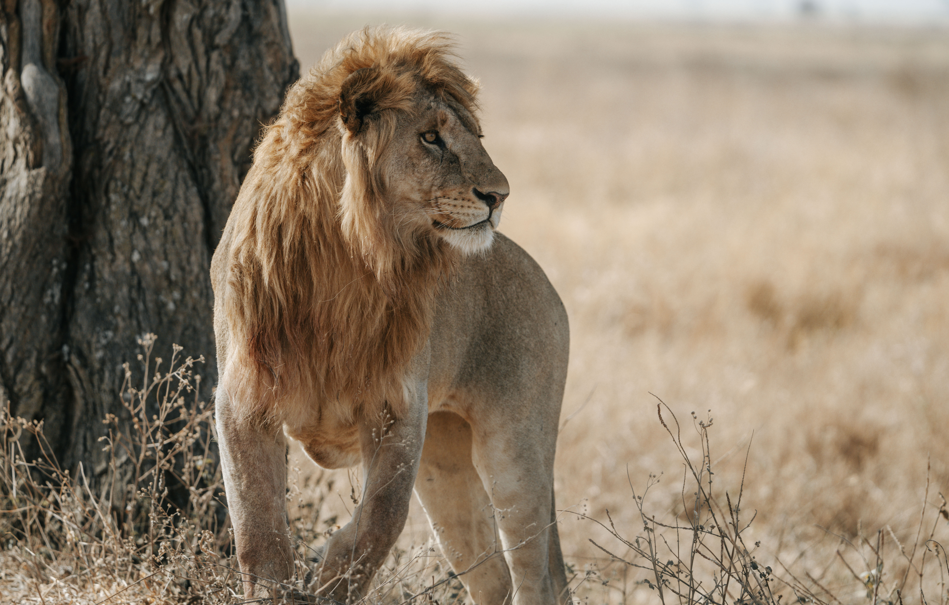

Приземление. Завтрак в саванне (шведский стол). Возвращение в кемп. Свободное время для отдыха. Обед. Вечернее сафари.
! Сафари на открытом джипе кемпа в составе группы на английском языке.
Кемп также проводит обеды и коктейли на закате в саванне.
Точное расписание активностей и возможность их проведения согласуется с менеджером кемпа по прибытии.
Проживание: Nimali Serengeti Camp, Luxury Tent
Питание: Все включено

День 4: Утреннее сафари. Переезд в Северный Серенгети. Вечернее сафари.
Утреннее сафари. Завтрак в кемпе. Переезд в северную часть Национального парка Серенгети и сафари по пути. Размещение в кемпе. Обед. Вечернее сафари.  Nimali Mara Tented Camp расположен в северной части Национального парка Серенгети на границе с Кенией неподалеку от реки Мара.  Территория и постройки кемпа гармонично вписаны в ландшафты местных скал (копи) и саванны, что придает ему неповторимый шарм, колорит и уют. | 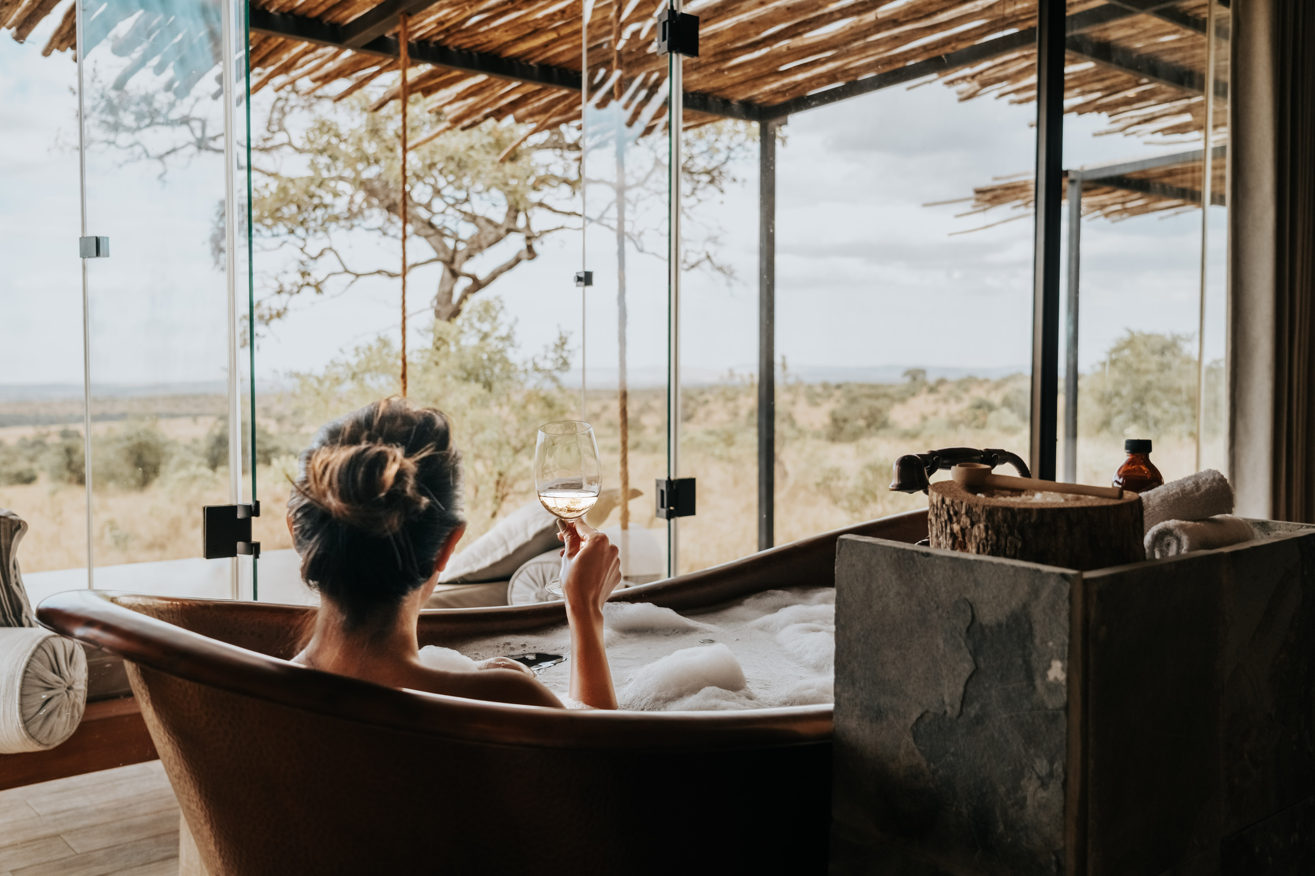

Именно здесь в период с июля по октябрь в разгар Великой миграции антилоп гну происходит самое зрелищное событие – пересечение реки Мара, в которой обитает одна из самых крупных популяций крокодилов в Африке.
! Сафари на открытом джипе кемпа в составе группы на английском языке.
Кемп также проводит коктейли на закате и ужины в саванне.
Точное расписание активностей и возможность их проведения согласуется с менеджером кемпа по прибытии.
Проживание: Nimali Mara Tented Camp, Luxury Tent
Питание: Все включено

День 5: Сафари в Национальном парке Серенгети.
Сафари в Национальном парке Серенгети.  Насладитесь богатством и красотой дикой природы Африки в парке, который является излюбленным местом съемок лучших сюжетов National Geographic. | 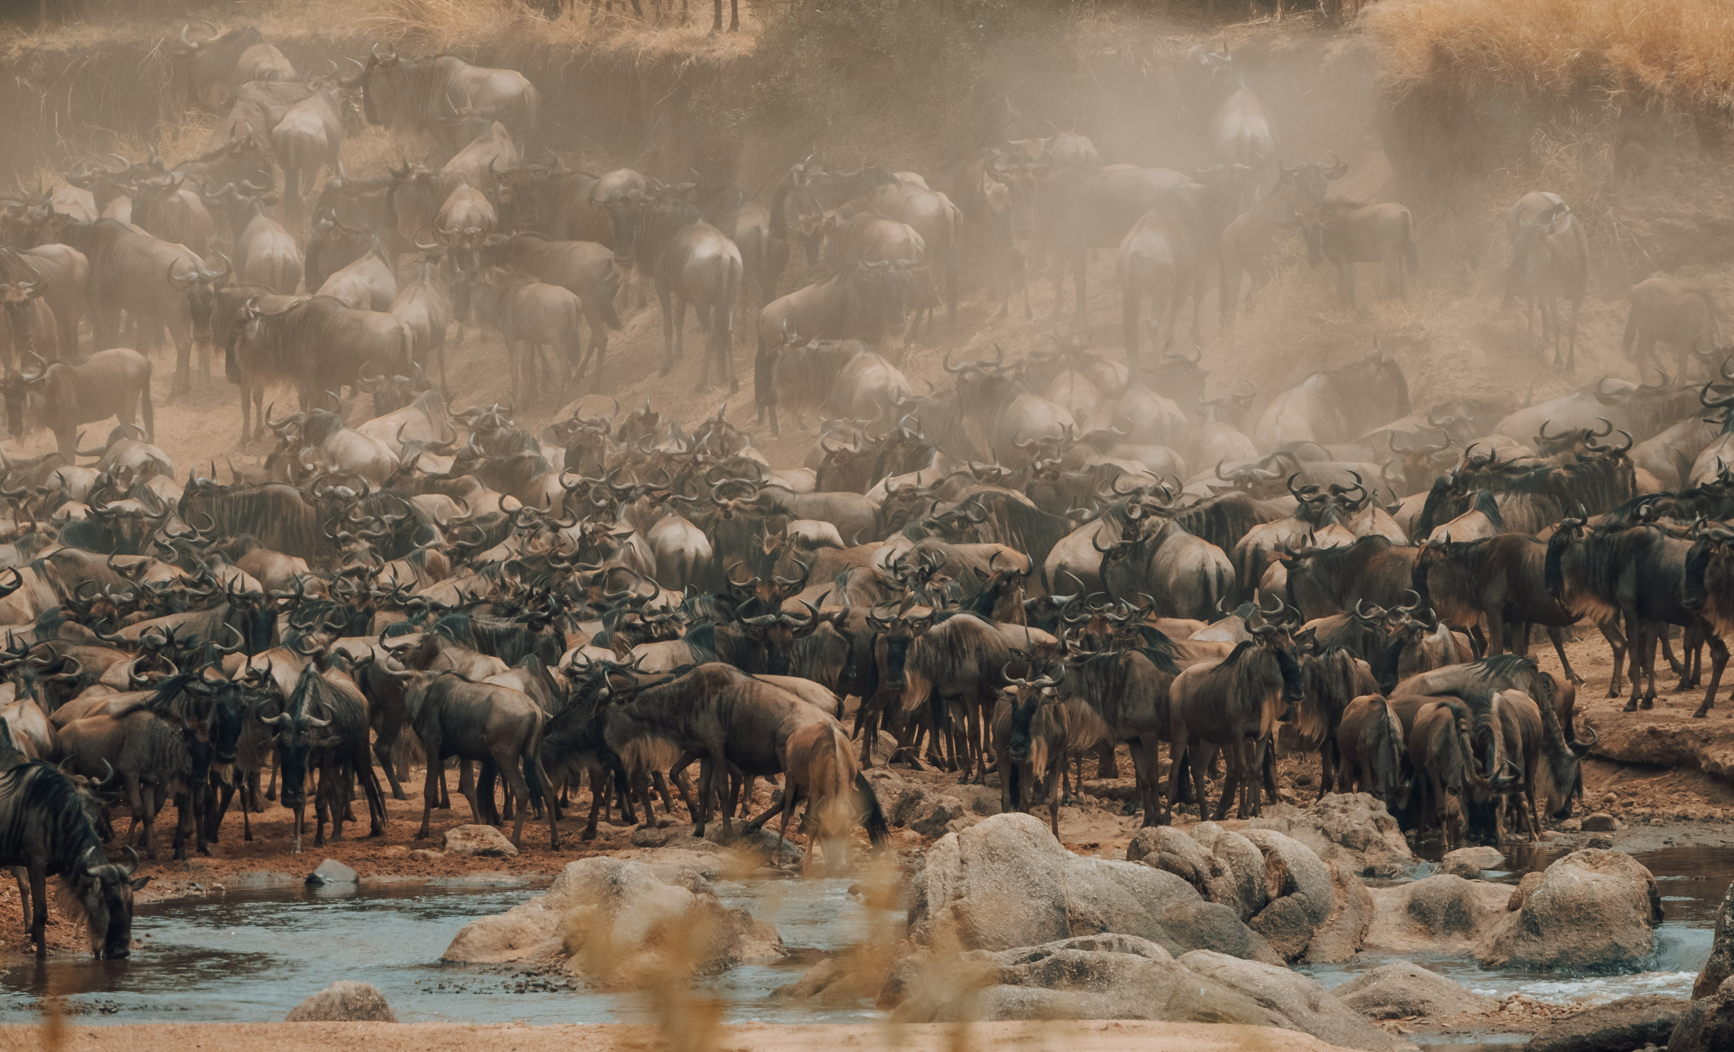

! Сафари на открытом джипе кемпа в составе группы на английском языке.
Кемп также проводит коктейли на закате и ужины в саванне.
Точное расписание активностей и возможность их проведения согласуется с менеджером кемпа по прибытии.
Проживание: Nimali Mara Tented Camp, Luxury Tent
Питание: Все включено

День 6: Перелет в Тарангире. Размещение в лодже, расположенном на самой кромке знаменитого потухшего вулкана Нгоронгоро. Свободное время для отдыха.
Завтрак. Трансфер на взлетную полосу. Перелет на взлетно-посадочную полосу Куро.  Трансфер и размещение в кемпе. Обед. Вечернее сафари.  Национальный парк Тарангире – земля гигантов – африканских слонов и древних баобабов.  Кемп расположен на территории частного заповедника на восточной окраине парка Тарангире. | 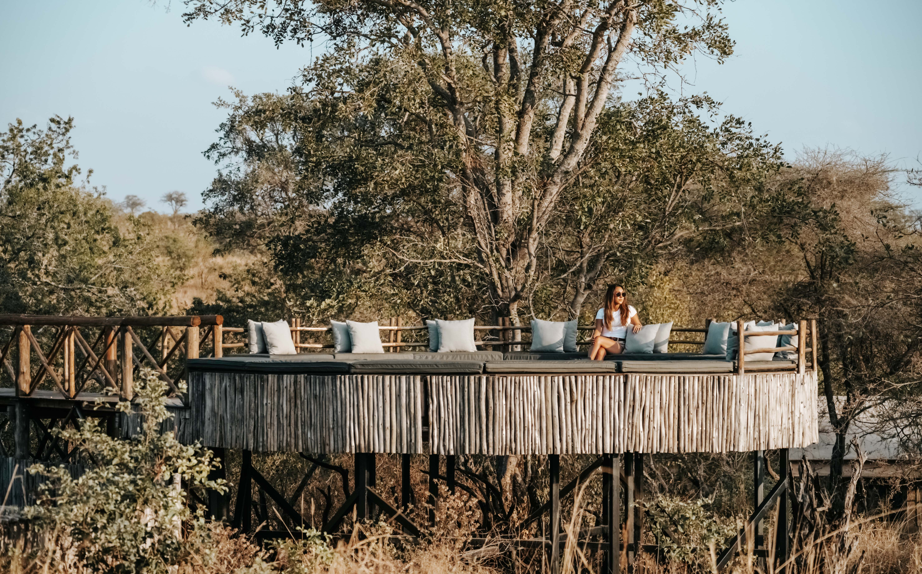

Вдохновением для создания кемпа стала культура племени Масаи, что отразилось в искусно подобранных предметах интерьера и мебели.
Nimali Tarangire органично вписывается в окружающий ландшафт.
И располагает специальным укрытием, из которого можно наблюдать за животными, приходящими на водопой в непосредственной близости.
! Сафари на открытом джипе кемпа в составе группы на английском языке.
Кемп также проводит ночное сафари, пешее сафари, завтраки в саванне и посещение деревни племени Масаи.
Точное расписание активностей и возможность их проведения согласуется с менеджером кемпа по прибытии.
Проживание: Nimali Tarangire, Luxury Tent
Питание: Все включено

День 7: Сафари в кратере потухшего вулкана Нгоронгоро
Завтрак. Отправление на сафари в кратер вулкана Нгоронгоро.
Обед – ланч-бокс на берегу живописного озера.
Возвращение в кемп во второй половине дня.
Нгоронгоро внесен в список Всемирного наследия ЮНЕСКО и является одним из семи природных чудес Африки.
Окруженная со всех сторон стенами высотой более 600м долина, как Ноев ковчег, стала домом для множества африканских животных.
Здесь обитают более 25000 крупных млекопитающих.
Это одно из немногих мест, где можно увидеть редкого и находящегося под угрозой исчезновения черного носорога в его естественной среде обитания.
Здесь можно встретить всю Большую африканскую пятерку за один день и за одно сафари в кратере Нгоронгоро увидеть льва, леопарда, слона, буйвола и носорога.
Также это рай для любителей птиц. Их здесь более 500 видов, включая крупные стаи фламинго, окрашивающие берега щелочного озера Магади в розовый цвет.
! Сафари на джипе кемпа в составе группы на английском языке.
Кемп также проводит ночное сафари, пешее сафари, завтраки в саванне и посещение деревни племени Масаи.
Точное расписание активностей и возможность их проведения согласуется с менеджером кемпа по прибытии.
Проживание: Nimali Tarangire, Luxury Tent
Питание: Все включено

День 8: Сафари в Национальном парке Тарангире.
Сафари в Национальном парке Тарангире.  Национальный парк Тарангире.  Занимает площадь 2600 квадратных километров и шестое место по величине среди национальных парков Танзании. | 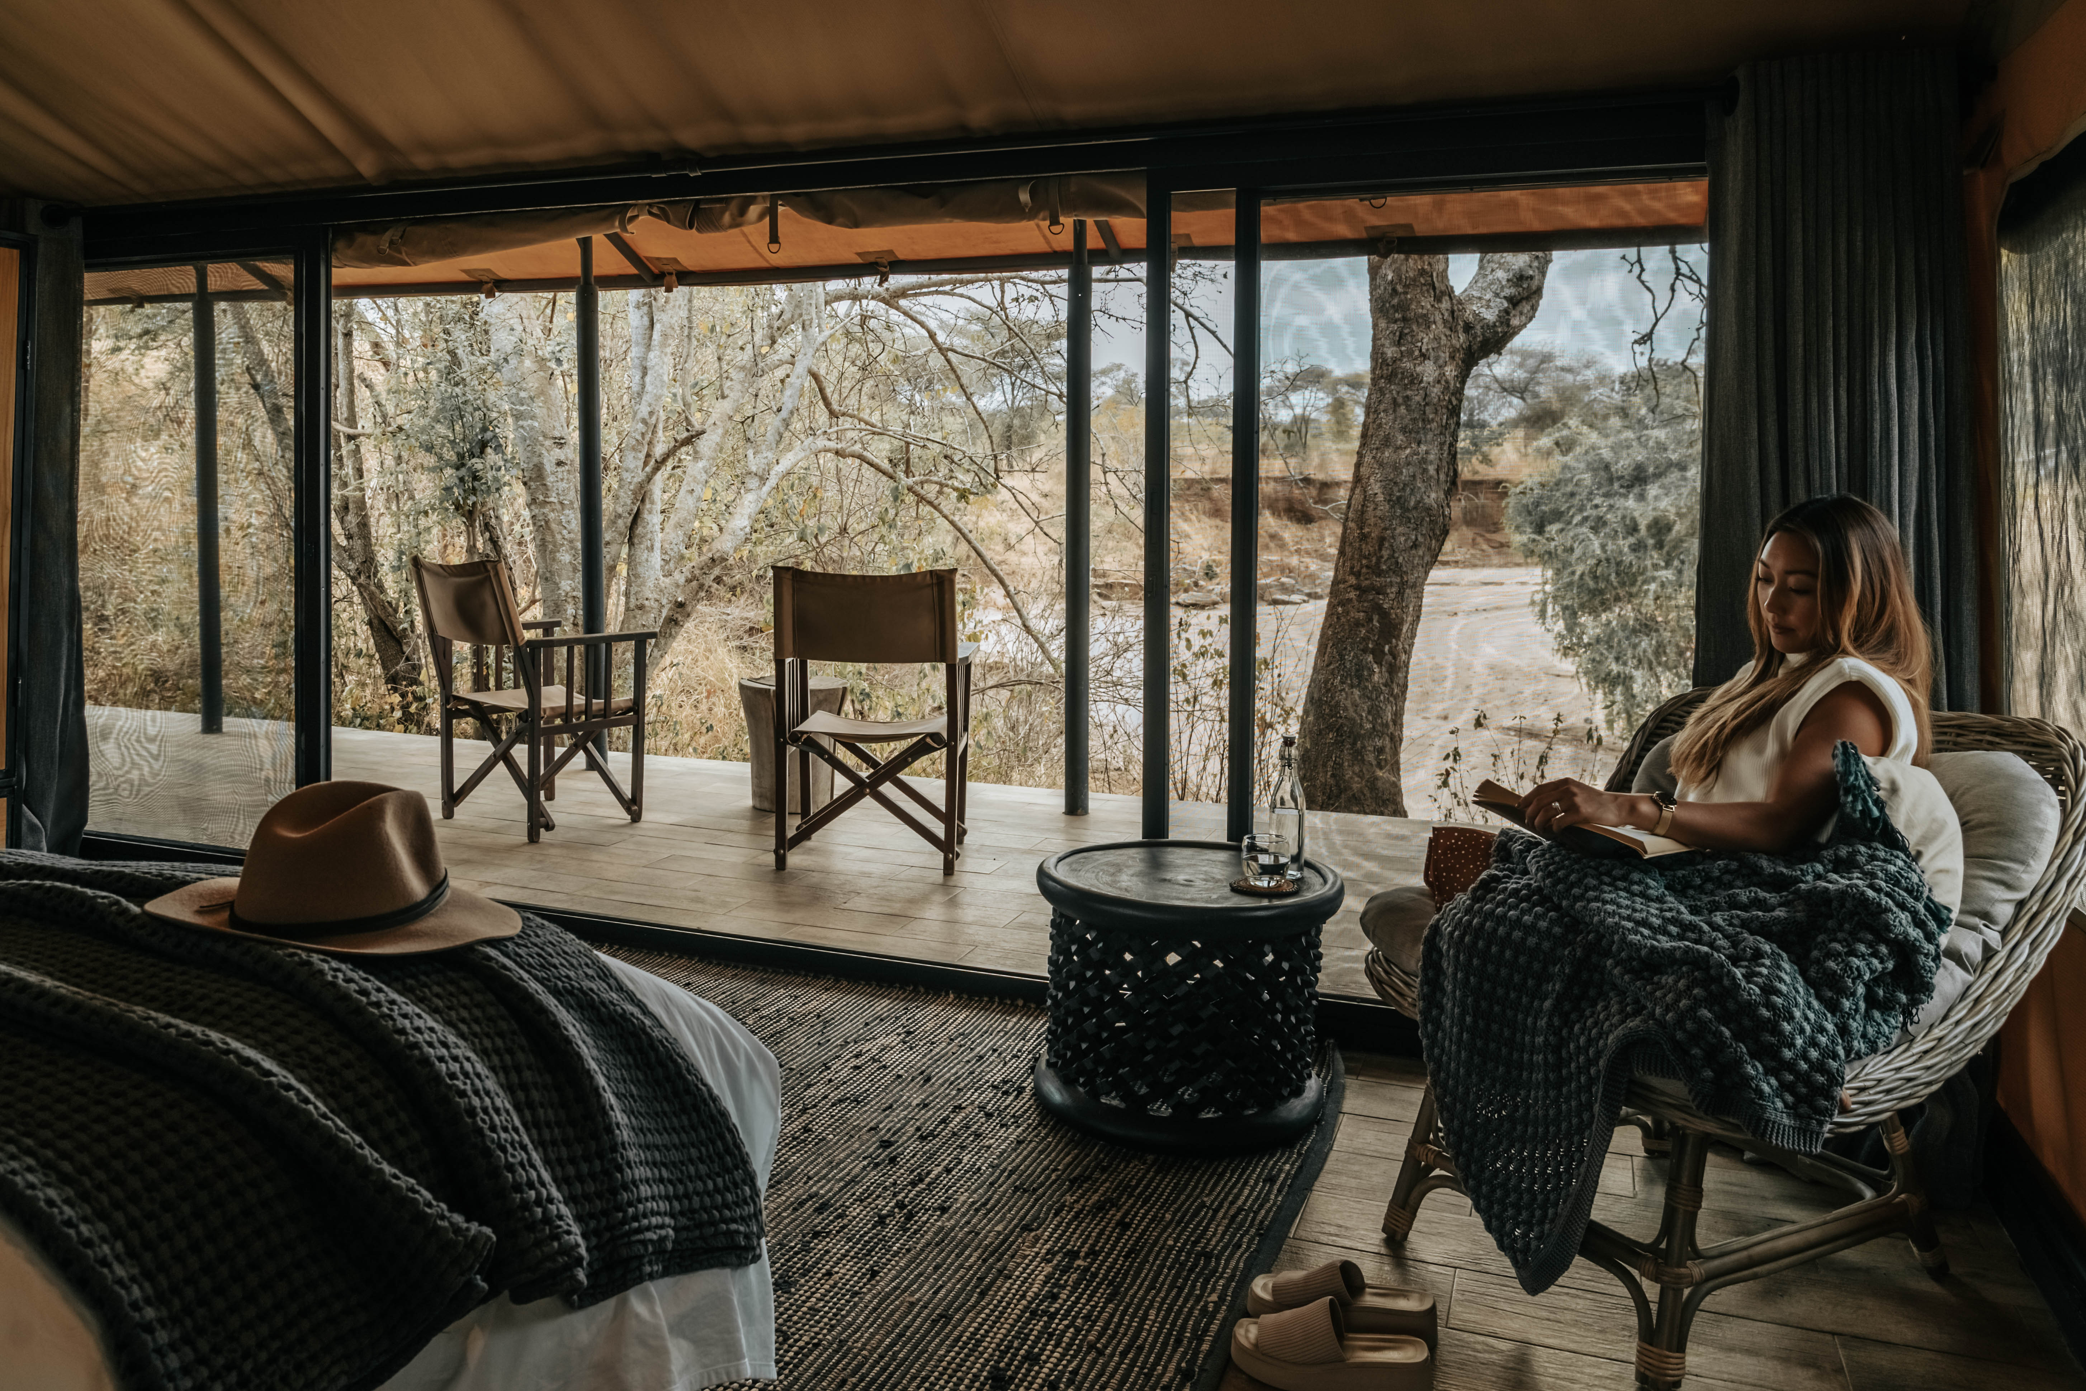

Тарангире получил свое название от реки, протекающей здесь и являющейся единственным источником воды для многочисленных обитателей. На территории парка произрастает огромное количество баобабов и обитают многочисленные стада слонов. Также Тарангире привлекает туристов так называемой мини-миграцией, происходящей в сезон засухи, когда сюда приходят около 250 тысяч животных.
! Сафари на открытом джипе кемпа в составе группы на английском языке.
Кемп также проводит ночное сафари, пешее сафари, завтраки в саванне и посещение деревни племени Масаи.
Точное расписание активностей и возможность их проведения согласуется с менеджером кемпа по прибытии.
Проживание: Nimali Tarangire, Luxury Tent
Питание: Все включено

День 9: Сафари в Национальном парке Тарангире.
Сафари в Национальном парке Тарангире.  Национальный парк Тарангире.  Занимает площадь 2600 квадратных километров и шестое место по величине среди национальных парков Танзании. | 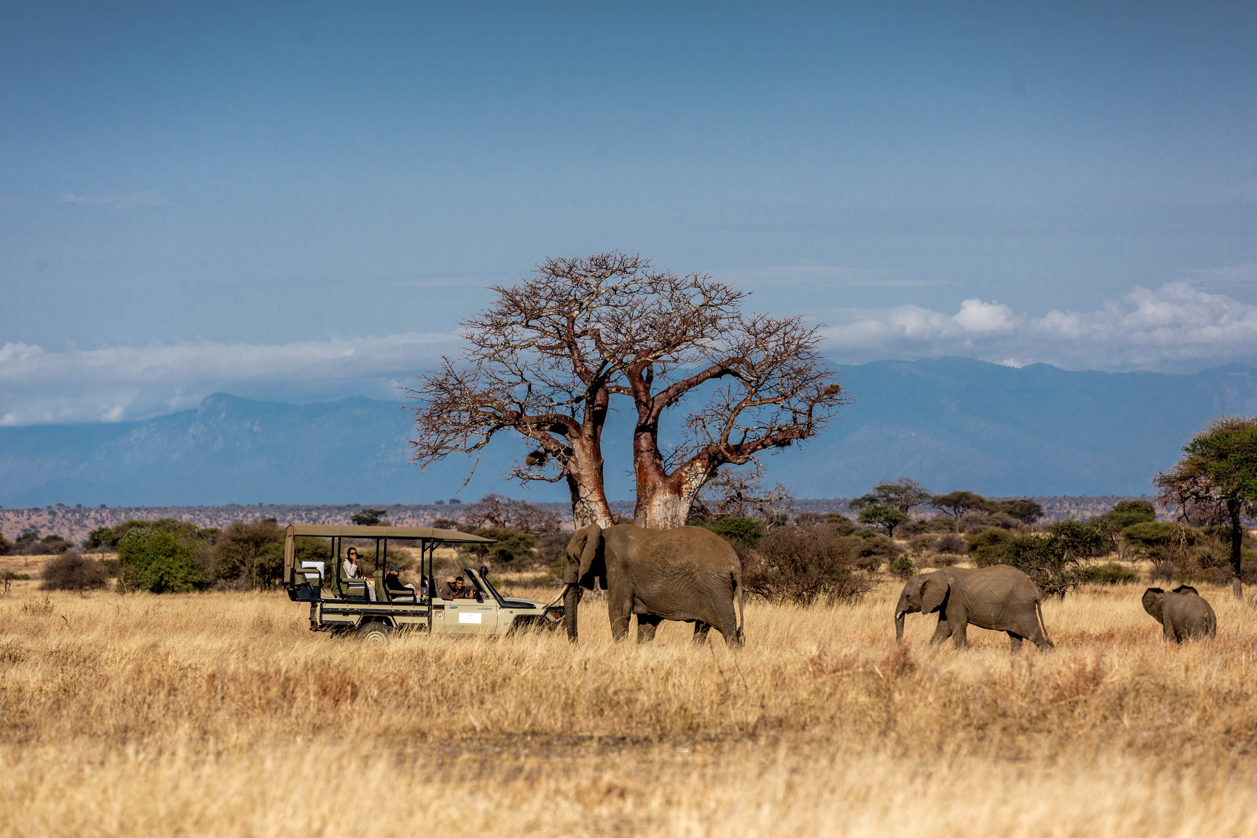

Тарангире получил свое название от реки, протекающей здесь и являющейся единственным источником воды для многочисленных обитателей. На территории парка произрастает огромное количество баобабов и обитают многочисленные стада слонов. Также Тарангире привлекает туристов так называемой мини-миграцией, происходящей в сезон засухи, когда сюда приходят около 250 тысяч животных.
! Сафари на открытом джипе кемпа в составе группы на английском языке.
Кемп также проводит ночное сафари, пешее сафари, завтраки в саванне и посещение деревни племени Масаи.
Точное расписание активностей и возможность их проведения согласуется с менеджером кемпа по прибытии.
Проживание: Nimali Tarangire, Luxury Tent
Питание: Все включено

День 10: Трансфер в аэропорт Килиманджаро или Аруша.
Завтрак. Трансфер в аэропорт Килиманджаро (JRO) или Аруша (ARK) для возвращения домой или перелета на тропический остров Занзибар.

Цены тура «Платиновая коллекция: Сафари в Танзании»
Стоимость тура за одного человека

Наименование | SNGL | DBL
Стоимость тура за 1 человека при группе 2 человека: | 18 536 $ | 14 312 $

В стоимость тура включено:
- Проживание и питание по программе
- Внутренние перелеты
- Транспортное и экскурсионное обслуживание по программе с англоговорящим гидом

Оплачивается дополнительно:
- Чаевые и расходы личного характера
- Международный перелет
- Визовый сбор
- Медицинская страховка

Телефон для заказа: +7(925) 514-83-53
E-mail: info@wildtrek.ru

